**Enviar trabajos (fotos de trabajos y cuadernos cuando corresponda) al correo: eloytroncoso@hotmail.com**

**Guía de música**

**Asignatura: MÚSICA Curso: 6°**

**Fecha:** CLASE del 08 martes 22 de septiembre

**Docente:** Carlos Troncoso C.

**Nombre de Alumno: _______________________________________**

**I.-Objetivo de aprendizaje**

**OA 3: Escuchar música en forma abundante de diversos contextos y culturas, poniendo énfasis en:**

**• Tradición escrita (docta) - música de compositores chilenos y del mundo (Con priorización curricular)**

**Interpretar y crear**

OA4: Cantar al unísono y a más voces y tocar instrumentos de percusión, melódicos (metalófono, flauta dulce u otros) y/o armónicos (guitarra, teclado, otros).

**INDICADOR EVALUACIÒN**

› Cantan con naturalidad, adoptando una postura sin tensiones y cuidando la emisión de la voz (respiración, modulación y uso de resonadores).

**II.-Contenido: Fanfarria**

**III.-OBJETIVO de la clase: Imitar una fanfarria**

**IV.-Indicaciones Generales:**

**En tu cuaderno escribes la fecha y el objetivo dado y realizas las actividades que correspondan**

**Retroalimentación:**

**Saludo a mis alumnos y apoderados, espero que se encuentren bien de salud. Escucharon partes de la opera “La flauta mágica” de Mozart y partes de la ópera el “Cazador furtivo” de C.M. von Weber, mitología nórdica, la zarzuela, crear elementos musicales y crean una melodía de acuerdo los enlace, imitan una fanfarria:**

[**https://youtu.be/GRTm89WnWRs**](https://youtu.be/GRTm89WnWRs)

**[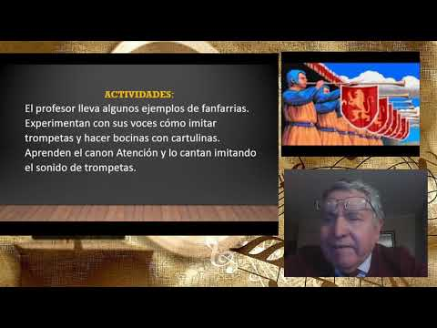](https://www.youtube.com/embed/GRTm89WnWRs?feature=oembed)**

¡Pincha el link o la imagen y veras la clase explicada por tu profesor!

(En youtube)

**V.-ACTIVIDAD a desarrollar: (Pag.89)**

**Contenido:**

Fanfarria

Una fanfarria es una pieza musical corta de gran fuerza y brillantez, interpretada por varias trompetas y otros instrumentos de viento metal, frecuentemente acompañados por instrumentos de percusión

Experimentando con fanfarrias 12 Los estudiantes escuchan la fanfarria de la XX Century Fox (<http://www.youtube.com/watch?v=rdRuNOahqEM> ; <https://www.youtube.com/watch?v=Dmm1clzwfQA>. <https://www.youtube.com/watch?v=5KyFsiGS_QE>, <https://www.youtube.com/watch?v=RrvTTnVMOWM> Luego intercambian experiencias de fanfarrias que conocen o han escuchado (por ejemplo: en películas, cuando anuncian al rey o emperador, para anunciar algún concurso o algún comercial de televisión) y comentan su Música sentido. El profesor lleva algunos ejemplos de fanfarrias. Experimentan con sus voces cómo imitar trompetas y hacer bocinas con cartulinas. Aprenden el canon Atención <https://www.youtube.com/watch?v=dd-86SZb4MI> y lo cantan imitando el sonido de trompetas.

**VI.-Retroalimentación**

**Se retroalimenta en las indicaciones generales**

**VII.-Fecha de envío**

**Debes mandar los trabajos los días miércoles hasta el 18 de septiembre**

**VIII.-Como y/o donde enviar**

**Correo electrónico o classroom.-**

**T**[**icket**](https://www.google.com/search?rlz=1C1SQJL_esCL901CL901&q=ticket&spell=1&sa=X&ved=2ahUKEwiE8I-BzbnqAhXSGbkGHXCgC2QQBSgAegQIDBAp) **de salida:**

**1.-La fanfarria donde se usa como:**

**a.- Presentación**

**b.- Como bulla**

**c.- Como intermedio**